Karta nr 1
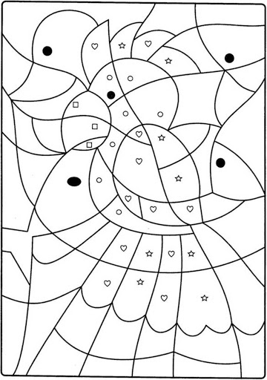
Pokoloruj wg kodu:

- na żółto
- na zielono
- na niebiesko
- na czerwono

